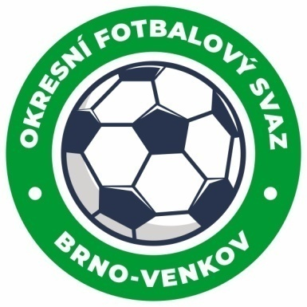
Fotbalová asociace České republiky
Okresní fotbalový svaz Brno – venkov
Vídeňská 9, 639 00 BRNO
Tel.: 543 254 963 mobil: 543 254 131
E-mail: brno-venkov@fotbal.cz
http://www.fotbalbrno-venkov.cz/

ZÁPIS č. 3 z jednání KOMISE ROZHODČÍCH
OFS BRNO-VENKOV konané dne 22. 8. 2023

Přítomni: Tomáš Koláček, Petr Šenkýř, Petr Daniel, Jan Oujezdský, Antonín Kříž
Omluveni:
Host: Jan Zycháček
Místo konání: restaurace Bohunický Cajk

1. Úvod a došlá pošta
- Zápisy STK č. 1 a 2.
- Zápis DK č. 1.

2. Rozhodnutí a průběh jednání KR
- Na KR se dostavili rozhodčí na náhradní termín semináře, jmenovitě: Pindeš M., Pašek J., Pelikán O., Pelikán L., Pelikán M., Mikš F., Zach P., Kokrda R.
- Na KR se dostavili noví rozhodčí, kteří byli po proškolení přidání na listinu R: Koryčanský Fr., Vala M., Hýsek Jar. (oddílový).
- Rozhodčí mladší 18 let jsou povinni doložit vyplněný formulář z Řádu rozhodčích a delegátů FAČR, příloha č. 3, Souhlas zákonného zástupce nebo opatrovníka s výkonem činnosti rozhodčího.
- Žádáme všechny kolegy rozhodčí, kteří mají zájem hrávat utkání za XI rozhodčích, abych se přihlásili e-mailem sekretáři KR OFS do konce srpna.
- KR schválila obsazení utkání rozhodčími v termínu 26. a 27. 8. a 2023.
- KR opětovně vyzývá všechny zájemce o vykonávání funkci R fotbalu, aby se přihlásili na tel.: 737 267 765 nebo na e-mail: kr.ofsbo@seznam.cz.

3. Ostatní
- KR připomíná email pro veškerou komunikaci s komisí (včetně omluv): kr.ofsbo@seznam.cz.
- KR stanovila další náhradní termín semináře pro R, kteří se nedostavili na žádný z předešlých termínů na příští schůzi KR. V případě nemožnosti dostavení se na termín náhradního školení lze s předstihem domluvit individuální termín školení.

Jednání KR bylo ukončeno v 19:00 hod.
Termín příštího zasedání KR: ve čtvrtek 7. 9. 2023 od 16:30 hodin, hala Morenda, Vídeňská 9, Brno.

V Brně dne 22. 8. 2023

Zapsal: Ověřil:

Jan Oujezdský Tomáš Koláček
sekretář KR OFS Brno-venkov předseda KR OFS Brno-venkov

